**Relais San Martino: Handwritten Collection apre il suo primo hotel italiano in Salento, a Taviano**

**HANDWRITTEN COLLECTION, IL NUOVO MARCHIO COLLEZIONE DI ACCOR, DEBUTTA IN ITALIA IL 13 GIUGNO 2023**

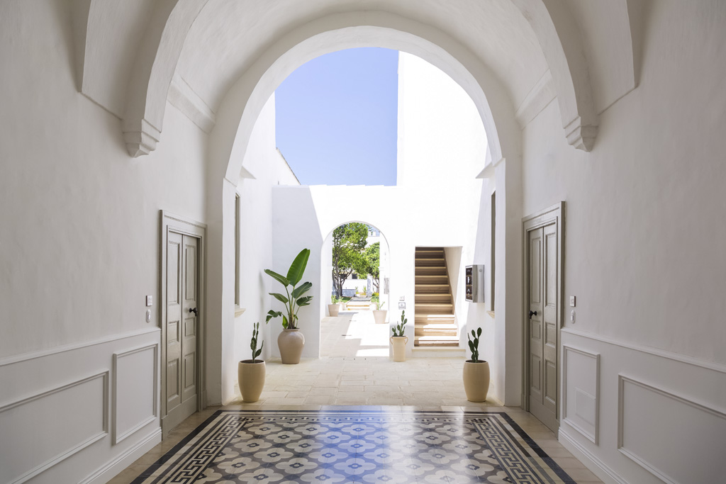

**Milano, 14 giugno 2023** – **Handwritten Collection**, nuovo marchio del Gruppo Accor, presente con un portfolio di hotel di charme in tutto il mondo, inaugura in Puglia la prima struttura italiana della Collezione: **Relais San Martino.**

L’albergo sorge nel centro della cittadina di **Taviano** nella splendida cornice dell’arco ionico-salentino, in una posizione strategica per raggiungere Lecce e le migliori spiagge e località della zona: l’hotel sorge, infatti, nel cuore del borgo di Taviano, a soli 5km da Gallipoli e dalla spiaggia privata.

La struttura è un edificio storico del 1700 ristrutturato nel rispetto della tradizione architettonica locale: questa antica dimora, rinnovata e trasformata in un meraviglioso *Relais*, dispone di **31 stanze** di cui **5 suite**, **1 Suite Junior** e **2 Residenze Appartamento** (Superior e Deluxe). Ciascuna camera presenta caratteristiche proprie, con volte a stella e pavimenti d’epoca in cementine, decorate a mano con disegni diversi in ogni stanza.

Nel Relais San Martino - come in ogni struttura della Handwritten Collection - si manifesta la vera **passione** del proprietario, qui rappresentata dall’**acqua di mare,** che gli ospiti possono vivere e respirare attraverso piccoli dettagli e attenzioni presenti nella struttura: dall’accoglienza, allo spazio benessere - con trattamenti che utilizzano i benefici e le incredibili proprietà terapeutiche dell’acqua di mare - fino al ristorante ed al bar, con cocktail e piatti a base di acqua marina.

Fa parte della struttura un’incantevole **area wellness** che offre relax grazie ad una piscina all’aperto, idromassaggio, fitness boutique ed un agrumeto della meditazione. Lo **spazio fitness** inoltre, situato nell’esclusiva terrazza del Relais, è dotato delle più avanzate attrezzature Technogym, ed è possibile prenotare sessioni di allenamento individuali o di gruppo con un Personal Trainer.

Relais San Martino ospita anche uno dei ristoranti più rinomati del territorio salentino, **A Casa Tu Martinu.** All’interno del suo agrumeto secolare - la ‘*cuciniera’* **Chiara Murra** - propone agli ospiti i piatti dell’autentica cucina pugliese, con prodotti semplici e salutari, ma dai sapori indimenticabili, alla scoperta della tradizione culinaria locale. Dal 2021 è cominciata un’interessante sperimentazione che prevede l'utilizzo dell'acqua di mare anche in cucina. Le salutari proprietà dell'acqua del mare, unite alla passione, alla curiosità e all'impegno della chef Chiara, si sono trasformate in un menù autentico e unico in Italia, interamente a base di acqua di mare, inclusi i dolci. Il sale è stato pertanto eliminato dalla cucina di **A Casa Tu Martinu** che utilizza in maniera sapiente l'acqua del mare, regalando ai piatti sapori intensi e naturali.

*"Siamo felici e pensiamo che collaborare con il gruppo Accor sia un’ottima opportunità per il Relais San Martino Salento - Handwritten Collection di presentarsi al mercato nazionale e internazionale del turismo di alto livello. Faremo il massimo per ricambiare la fiducia ricevuta dall’affermato gruppo multinazionale e siamo convinti che la collaborazione porterà soddisfazione ad entrambe le aziende, oltre a contribuire al miglioramento del livello turistico-ricettivo dell’intero Salento.   
Siamo entusiasti di poter offrire, con passione e impegno, il meglio dell’ospitalità pugliese a visitatori provenienti da tutto il mondo"* ha dichiarato **Angelo Ria, CEO & Founder della Ria Hotels, gestore del relais.**

*"Siamo estremamente orgogliosi di aprire il primo hotel Handwritten Collection in Italia. Questo nuovo marchio, lanciato da Accor all’inizio di quest’anno, si adatta perfettamente alla realtà alberghiera del nostro Paese, ricca di strutture uniche e originali, che rispecchiano la personalità dei loro proprietari. Il brand Handwritten Collection darà una visibilità internazionale a queste strutture valorizzando la loro unicità presso i viaggiatori di tutto il mondo"* **afferma Ettore Cavallino, Senior Director Development Italy Greece & Malta**

###

**Collezione Handwritten**

Handwritten Collection nasce nel 2023 per riunire hotel dalla personalità unica, che riflettono intimamente il carattere e il calore delle persone che li amano e li gestiscono. Convinti che gli hotel siano il luogo in cui si creano legami genuini e si arricchiscono le esperienze di viaggio autentiche, gli albergatori di Handwritten Collection invitano i viaggiatori a sperimentare una rivisitazione dell'ospitalità tradizionale senza stravolgerla. L'esperienza degli ospiti di Handwritten Collection prende vita dallo spirito del proprietario, dai suoi gusti, dalle sue passioni e dalle sfumature della sua personalità. Il portafoglio di Handwritten Collection prevede di raggiungere 250 hotel entro il 2030 in tutto il mondo, con strutture già aperte in Australia, Francia e Cina. Handwritten Collection fa parte di Accor, un gruppo alberghiero leader a livello mondiale che conta oltre 5.400 hotel in oltre 110 Paesi, e partecipa a ALL - Accor Live Limitless - un programma di fidelizzazione che offre accesso a un'ampia gamma di premi, servizi ed esperienze.

[handwrittencollection.com](https://all.accor.com/brands/handwritten-collection.en.shtml) | [all.accor.com](https://all.accor.com/) | [group.accor.com](https://group.accor.com/en)

***Contatti per le relazioni con la stampa***

**Contatto Accor Italia**

Daniela Tondini

Tel. 02 36 66 62 02

daniela.tondini@accor.com

**Ufficio Stampa Say What?**

Vanessa Di Benedetto

Tel. 333 2742033

v.dibenedetto@saywhat.it